**VCW: Weiße Weste bei den Roten Raben?**

(VCW / Wiesbaden / 13. Februar 2024) Behält der VC Wiesbaden nach zwei gewonnen Hauptrundenspielen der 1. Volleyball Bundesliga Frauen gegen die Roten Raben Vilsbiburg nun auch in der Zwischenrunde eine weiße Weste? Wenn die Hessinnen am Mittwoch (19:00 Uhr) in der Ballsporthalle im „Rabennest“ antreten, dürften sie gewarnt sein: Am 27. Januar hatte man daheim in der Sporthalle am Platz der Deutschen Einheit arg zu kämpfen und musste in den Tiebreak, der dann bei heftiger Gästegegenwehr mit 15:12 gewonnen wurde.

Vilsbiburg hadert mit dem achten Tabellenplatz zum Ende der Hauptrunde. Fünf Siege und 17 Punkte entsprechen nicht dem Anspruch des ehemaligen Deutschen Meisters (2008 und 2010). Als Konsequenz musste der im vergangenen Sommer gekommene Chefcoach **Juan Diego Garcia Diaz** (Spanien) seinen Platz räumen. Nachfolger ist Landsmann **Alberto Chaparro**, der bislang die zweite Mannschaft der Niederbayern trainierte. Unterstützt wird der 40-Jährige vom argentinischen Sportdirektor **Guillermo Gallardo**. Mit Chaparro wolle man "einen neuen Impuls" setzen, sagt Geschäftsführer **Andre Wehnert**. Der „Neue“ begann mit einem Sieg in der Zwischenrunde: Am 10. Februar wurden im Heim-Match die Ladies in Black Aachen vor 617 Zuschauern mit 3:1 bezwungen – der erste Sieg nach zuvor acht Niederlagen. Als MVP wurde **Pauline Martin** (Diagonal; Belgien) ausgezeichnet; sie kam auf satte 29 Punkte. Jeweils 16 Zähler steuerten Außenangreiferin Monika Salkute (Litauen) und Mittelblockerin Britte Stuut (Niederlande) bei.

**Zwischenrunde – die Punktwertung**

Der VCW will sich in der Zwischenrunde möglichst schadlos halten. Die von Interims-Headcoach **Christian Sossenheimer** und Scout **Daniel Ramirez** betreuten Hessinnen starteten in Gruppe B der Zwischenrunde mit einem Polster von neun Punkten (gab es für Platz sechs Beendigung der Hauptrunde). Vilsbiburg (Platz acht) wurden drei Punkte gutgeschrieben. Beide Mannschaften stockten ihr Konto durch Siege am vergangenen Wochenende um drei Zähler auf (Der VCW besiegte den USC Münster am 10. Februar mit 3:0; wir berichteten). Wiesbadens Heimgegner am kommenden Samstag, die Ladies in Black Aachen, (war Tabellenneunter) starteten mit bzw. bleiben derzeit bei null Punkten.

**Statistik (Hauptrunde)**

Vilsbiburgs Top Scorerin Pauline Martin (sieben MVP-Medaillen) belegt im Liga-Ranking aller Elemente den zwölften Platz. Sie hat in der Hauptrunde am meisten gepunktet, weist aber zugleich die weitaus höchste Fehlerquote auf. Ihre Werte: 267 Punkte und 177 Fehler in 17 von 18 Spielen. An der geteilten Spitze liegen Dresdens Mittelblockerin Tia Jimerson (USA; 197/69/15) und Stuttgarts Diagonale Chrystal Rivers (USA; 210/82/11). Auf VCW-Seite rangieren **Izabella Rapacz** (Diagonal; Polen) auf Platz sechs (247/131/16) und Mittelblockerin **Rachel Anderson** (USA) auf Platz elf (176/77/16).

**STATEMENT zum Vilsbiburg-Spiel**

**Christian Sossenheimer:** „Ein weiteres schweres Match für uns. Vilsbiburg ist wie wir auch gut in die Saison gestartet. Das Team hat nach Satzverlaust gegen Aachen ein sehr ordentliches Spiel geliefert. Das wird ein Spiel auf Augenhöhe. Wir sind gewarnt. Hauptaugenmerk liegt auf der starken Diagonalen Pauline Martin. Wir werden alles dafür tun, dass wir am Donnerstagmorgen als Sieger nach Wiesbaden zurückkehren. Dann fällt die Vorbereitung auf Aachen auch mental leichter. Wir befinden uns noch immer inmitten vieler Englischer Wochen.“

**NÄCHSTE VCW-TERMINE**

**1. Volleyball Bundesliga Frauen / Zwischenrunde**

14. Februar 2024 (Mittwoch, 19:00 Uhr): Rote Raben Vilsbiburg – VCW  
*(Vilsbiburg, Ballsporthalle)*

17. Februar 2024 (Samstag, 19:00 Uhr): VCW – Ladies in Black Aachen  
*(Wiesbaden, Sporthalle am Platz der Deutschen Einheit)*

24. Februar 2024 (Samstag, 19:30 Uhr): USC Münster – VCW  
*(Münster, Sporthalle Berg Fidel)*

Die Spiele werden live und on-Demand auf der Streaming-Plattform Sport1 extra und auf DYN übertragen.

**Tickets:** [www.vc-wiesbaden.de/tickets](https://www.vc-wiesbaden.de/tickets)

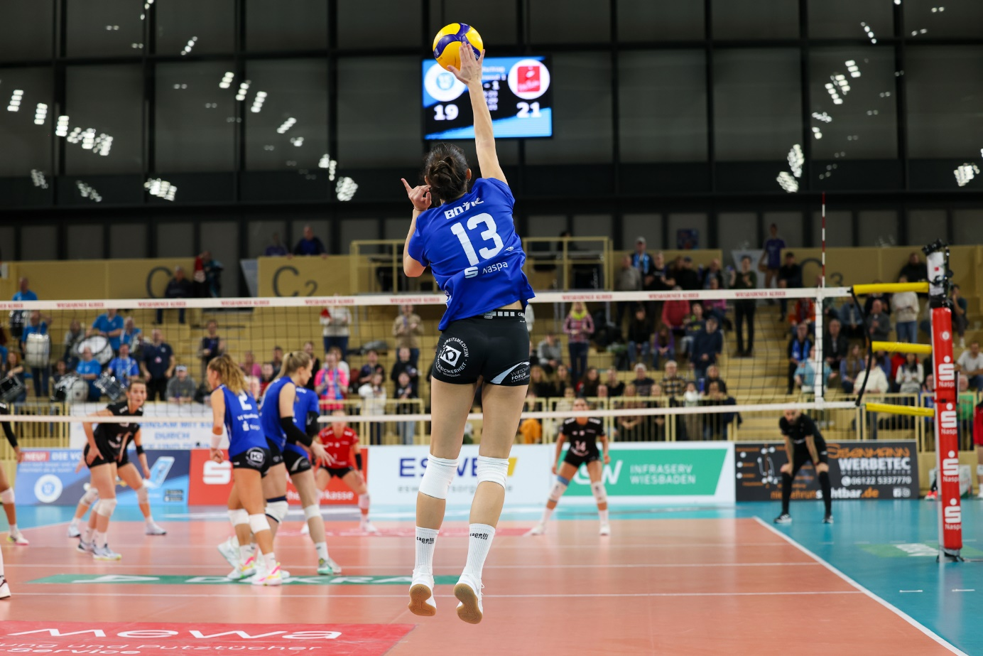 *VCW: Weiße Weste bei den Roten Raben?*Foto: Detlef Gottwald | www.detlef-gottwald.de

**Über den VC Wiesbaden**

Der 1. Volleyball-Club Wiesbaden e.V. wurde 1977 gegründet und ist spezialisiert auf Frauen- und Mädchenvolleyball. Die professionelle Damen-Mannschaft ist seit 2004 ohne Unterbrechung in der   
1. Volleyball-Bundesliga vertreten und spielt ihre Heimspiele in der Sporthalle am Platz der Deutschen Einheit, im Herzen der hessischen Landeshauptstadt. Die bislang größten sportlichen Erfolge des VC Wiesbaden sind der Einzug in das DVV-Pokalfinale in der Saison 2012/2013 und 2017/2018, der Einzug in das Europapokal-Halbfinales im CEV Volleyball Challenge Cup 2024, sowie die Deutsche Vizemeisterschaft in der Saison 2009/2010. Auch die erfolgreiche Nachwuchsarbeit ist Teil des VCW. Aktuell bestehen über 30 Nachwuchs-Teams, die in den vergangenen Jahren zahlreiche Titel bei überregionalen Volleyball-Meisterschaften sowie im Beachvolleyball erkämpften. Als Auszeichnung dafür erhielt der VC Wiesbaden im Jahr 2016 das „Grüne Band“ des Deutschen Olympischen Sportbundes (DOSB). Der VC Wiesbaden ist Lizenzgeber der unabhängigen VC Wiesbaden Spielbetriebs GmbH, die die Erstliga-Mannschaft stellt. Der Verein ist zudem Mitglied der Volleyball Bundesliga ([www.volleyball-bundesliga.de](http://www.volleyball-bundesliga.de/)) sowie des Hessischen Volleyballverbands (www.hessen-volley.de). Das Erstliga-Team wird präsentiert von den Platin-Lilienpartnern ESWE Versorgung (www.eswe.com) und OFB Projektentwicklung ([www.ofb.de](http://www.ofb.de)).

*Text- und Bildmaterial stehen honorarfrei zur Verfügung – beim Bild gilt Honorarfreiheit ausschließlich bei Nennung des Fotografen. Weitere Pressemitteilungen und Informationen unter: www.vc-wiesbaden.de*